沈阳机床股份有限公司第十届董事会
独立董事专门会议2024年第一次会议决议
沈阳机床股份有限公司（以下简称“公司”）拟以发行股份的方式向通用技术集团沈阳机床有限责任公司（以下简称“通用沈机集团”）、通用技术集团机床有限公司（以下简称“通用机床”）购买通用沈机集团持有的沈阳机床中捷友谊厂有限公司100%股权、沈阳中捷航空航天机床有限公司100%股权和通用机床持有的天津市天锻压力机有限公司78.45%股权，同时募集配套资金（以下简称“本次重组”、“本次交易”），并拟提交第十届董事会第六次会议审议相关议案。
- 独立董事专门会议召开情况
根据《中华人民共和国公司法》《中华人民共和国证券法》《深圳证券交易所股票上市规则》《深圳证券交易所上市公司自律监管指引第1号——主板上市公司规范运作》《上市公司独立董事管理办法》等法律法规和规范性文件及《沈阳机床股份有限公司章程》《沈阳机床股份有限公司独立董事工作制度》的有关规定，公司全体独立董事于2024年4月1日以通讯方式召开关于公司第十届董事会第六次会议相关事项的专门会议，本次会议应到独立董事3名，实到独立董事3名。
- 独立董事专门会议审议情况
全体独立董事本着认真、负责的态度，在认真阅读公司提供的资料，听取有关人员的汇报并详细了解有关情况后，经出席会议的独立董事审议和表决，本次会议形成以下决议：
（一）审议通过《关于沈阳机床股份有限公司发行股份购买资产并募集配套资金符合相关法律、法规规定的议案》
表决结果：3票同意，0票反对，0票弃权。
本议案需提交公司董事会及股东大会审议。
（二）逐项审议通过《关于沈阳机床股份有限公司发行股份购买资产并募集配套资金暨关联交易方案的议案》
1.本次交易方案概述
表决结果：3票同意，0票反对，0票弃权。
2.本次交易的具体方案如下：
（1）发行股份购买资产
①发行股份的种类、面值和上市地点
表决结果：3票同意，0票反对，0票弃权。
②发行对象和认购方式
表决结果：3票同意，0票反对，0票弃权。
③定价基准日和发行价格
表决结果：3票同意，0票反对，0票弃权。
④交易对价及定价依据
表决结果：3票同意，0票反对，0票弃权。
⑤发行数量
表决结果：3票同意，0票反对，0票弃权。
⑥锁定期安排
表决结果：3票同意，0票反对，0票弃权。
⑦滚存未分配利润的安排
表决结果：3票同意，0票反对，0票弃权。
⑧过渡期间损益归属
表决结果：3票同意，0票反对，0票弃权。
⑨业绩承诺和补偿
表决结果：3票同意，0票反对，0票弃权。
⑩发行价格调整机制
表决结果：3票同意，0票反对，0票弃权。
⑪相关资产办理权属转移的合同义务和违约责任
表决结果：3票同意，0票反对，0票弃权。
（2）募集配套资金
①发行股份的种类、面值和上市地点
表决结果：3票同意，0票反对，0票弃权。
②发行对象和发行方式
表决结果：3票同意，0票反对，0票弃权。
③定价基准日及发行价格
表决结果：3票同意，0票反对，0票弃权。
④发行数量
表决结果：3票同意，0票反对，0票弃权。
⑤锁定期安排
表决结果：3票同意，0票反对，0票弃权。
⑥募集配套资金的用途
表决结果：3票同意，0票反对，0票弃权。
⑦滚存未分配利润安排
表决结果：3票同意，0票反对，0票弃权。
（3）决议有效期
表决结果：3票同意，0票反对，0票弃权。
本议案各子议案尚需提交公司董事会及股东大会逐项审议。本次交易方案尚需经深交所审核通过及中国证监会予以注册后方可实施，并以深交所审核通过及中国证监会予以注册的方案为准。
（三）审议通过《关于<沈阳机床股份有限公司发行股份购买资产并募集配套资金暨关联交易报告书（草案）>及其摘要的议案》
表决结果：3票同意，0票反对，0票弃权。
本议案需提交公司董事会及股东大会审议。
（四）审议通过《关于公司与交易对方签订附生效条件的<发行股份购买资产协议之补充协议><业绩补偿协议>的议案》
表决结果：3票同意，0票反对，0票弃权。
本议案需提交公司董事会及股东大会审议。
（五）审议通过《关于本次重组符合<上市公司重大资产重组管理办法>第十一条及四十三条规定的议案》
表决结果：3票同意，0票反对，0票弃权。
本议案需提交公司董事会及股东大会审议。
（六）审议通过《关于本次重组符合<上市公司监管指引第9号——上市公司筹划和实施重大资产重组的监管要求>第四条规定的议案》
表决结果：3票同意，0票反对，0票弃权。
本议案需提交公司董事会及股东大会审议。
（七）审议通过《关于本次重组相关主体不存在<上市公司监管指引第7号--上市公司重大资产重组相关股票异常交易监管>第十二条不得参与任何上市公司重大资产重组情形的议案》
表决结果：3票同意，0票反对，0票弃权。
本议案需提交公司董事会及股东大会审议。
（八）审议通过《关于本次重组构成关联交易的议案》
表决结果：3票同意，0票反对，0票弃权。
本议案需提交公司董事会及股东大会审议。
（九）审议通过《关于本次重组不构成<上市公司重大资产重组管理办法>第十三条规定的议案》
表决结果：3票同意，0票反对，0票弃权。
本议案需提交公司董事会及股东大会审议。
（十）审议通过《关于本次重组履行法定程序完备性、合规性及提交法律文件的有效性的说明的议案》
表决结果：3票同意，0票反对，0票弃权。
本议案需提交公司董事会及股东大会审议。
（十一）审议通过《关于本次重组符合<上市公司证券发行注册管理办法>第十一条规定的议案》
表决结果：3票同意，0票反对，0票弃权。
本议案需提交公司董事会及股东大会审议。
（十二）审议通过《关于评估机构的独立性、评估假设前提的合理性、评估方法与评估目的的相关性以及评估定价的公允性的议案》
表决结果：3票同意，0票反对，0票弃权。
本议案需提交公司董事会及股东大会审议。
（十三）审议通过《关于批准本次发行股份购买资产并募集配套资金相关的审计报告、资产评估报告及备考审阅报告的议案》
表决结果：3票同意，0票反对，0票弃权。
本议案需提交公司董事会及股东大会审议。
（十四）审议通过《关于本次交易摊薄即期回报情况及相关填补措施的议案》
表决结果：3票同意，0票反对，0票弃权。
本议案需提交公司董事会及股东大会审议。
（十五）审议通过《关于提请股东大会批准交易对方及其一致行动人免于以要约方式增持公司股份的议案》
表决结果：3票同意，0票反对，0票弃权。
本议案需提交公司董事会及股东大会审议。
（十六）审议通过《关于提请股东大会授权董事会及其授权人士全权办理本次交易相关事宜的议案》
表决结果：3票同意，0票反对，0票弃权。
本议案需提交公司董事会及股东大会审议。
（十七）审议通过《关于<沈阳机床股份有限公司未来三年（2025年-2027年）股东回报规划>的议案》
表决结果：3票同意，0票反对，0票弃权。
本议案需提交公司董事会及股东大会审议。
（十八）审议通过《暂不召开临时股东大会的议案》
表决结果：3票同意，0票反对，0票弃权。
本议案需提交公司董事会审议。
- 独立董事审核意见
全体独立董事针对上述全部议案，基于审慎分析及独立判断的立场，形成审核意见如下：
1.本次重组方案符合《中华人民共和国公司法》、《中华人民共和国证券法》、《上市公司重大资产重组管理办法》、《上市公司监管指引第9号——上市公司筹划和实施重大资产重组的监管要求》及其他有关法律、法规和中国证监会颁布的规范性文件的规定，方案合理，切实可行。
2.公司符合相关法律法规规定实施本次重组的各项条件。
3.按照《上市公司重大资产重组管理办法》、《深圳证券交易所股票上市规则》等相关规定，本次重组构成重大资产重组，构成关联交易。本次重组方案相关事项需经公司董事会及股东大会审议通过，董事会会议在审议与本次重大资产重组有关的议案时，关联董事需回避表决；股东大会在审议与本次重大资产重组有关的议案时，关联股东需回避表决。
4.本次重组方案以及公司与交易对方签订的附生效条件的《发行股份购买资产协议之补充协议》、《业绩补偿协议》等相关交易协议，符合《中华人民共和国公司法》《中华人民共和国证券法》、《上市公司重大资产重组管理办法》、《上市公司证券发行注册管理办法》及其他有关法律、法规和中国证监会颁布的规范性文件的规定，本次重组方案具备可操作性。
5.本次重组拟购买资产的权属清晰。本次交易标的资产的交易价格以具有证券期货业务资格的评估机构出具的、经国有资产监督管理机构备案的评估结果为依据，经交易各方协商确定。本次交易所涉及标的资产定价方式合理，交易价格公允，公司本次重组的定价原则符合国家相关法律、法规及规范性文件的规定。本次重组是公开、公平、合理的，不存在损害公司及其股东、特别是中小股东利益的行为。
6.本次发行股份的定价原则符合相关规定，定价公平合理。
7.本次重组完成后，将有利于提高公司资产质量、改善财务状况和增强持续经营能力,有利于公司规范关联交易、避免同业竞争、增强独立性，符合公司战略发展规划，符合全体股东的现实及长远利益。
8. 公司就本次交易摊薄即期回报及填补回报措施的相关事项进行了认真、审慎、客观的分析，并制定了公司为防范本次交易摊薄当期回报拟采取的措施，公司控股股东，公司董事、高级管理人员关于填补被摊薄当期回报作出了承诺。
9. 公司编制的《沈阳机床股份有限公司未来三年（2025年-2027年）股东回报规划》符合现行法律、法规及规范性文件的规定，符合公司实际情况，有助于公司建立健全完善、持续稳定的分红政策及监督机制，有助于切实维护投资者特别是中小投资者的合法权益。我们同意公司制定的未来三年股东回报规划。
综上，公司独立董事审议通过本次重组的总体安排，同意本次重组相关各项议案并提交公司第十届董事会第六次会议及公司股东大会审议。
（以下无正文）

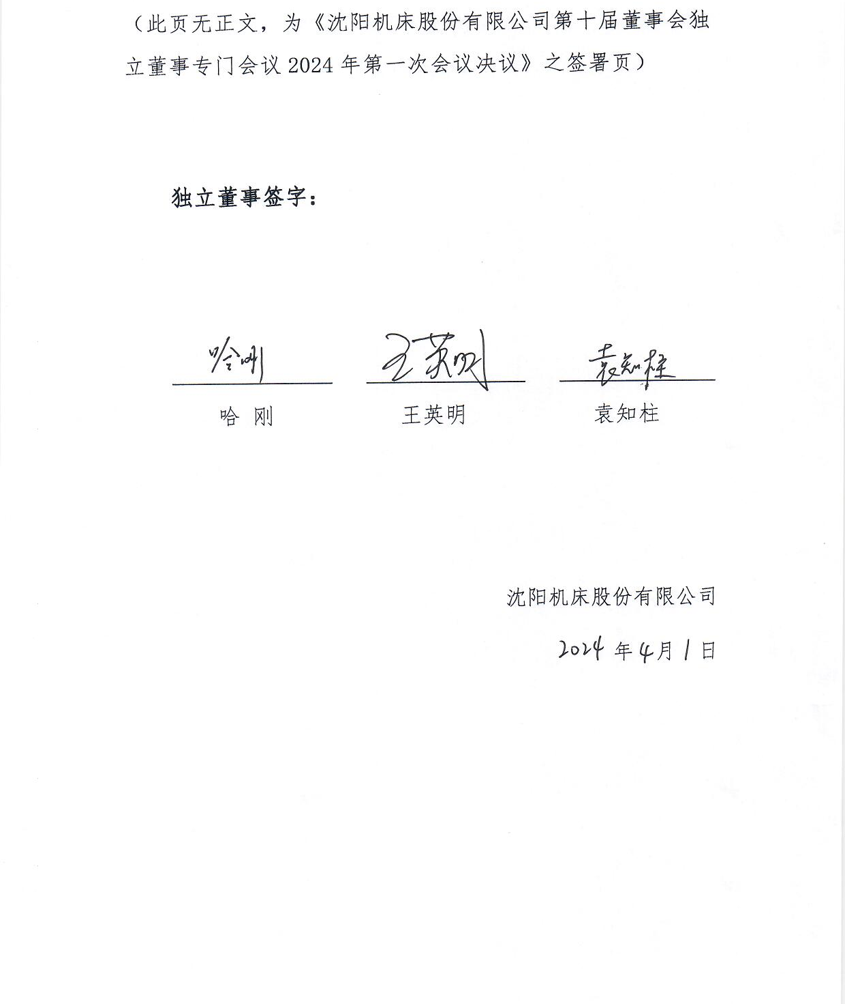
（此页无正文，为《沈阳机床股份有限公司第十届董事会独立董事专门会议2024年第一次会议决议》之签署页）

独立董事签字：

哈 刚 王英明 袁知柱

沈阳机床股份有限公司
2024年4月1日

